服务器状态检测工具

编 写 人：张恒
编写日期：2017年9月12日

文档修订记录
版本编号 | 说明：如形成文件、变更内容和变更范围 | 日期 | 执行人 | 批准日期 | 批准人
V1.0 | 初稿 | 09.12
V1.1 | 添加防火墙的开启、关闭操作 | 11.22

目录
1. 文档介绍 3
1.1. 文档目的 3
1.2. 文档范围 3
2. 系统概述 3
3. 设计约束 3
4. 设计策略 3
5. 业务流程 4
6. 消息接口 4
6.1. 查询进程状态消息 4
6.2. 操作进程状态消息 5
7. 界面设计 5
7.1. WEB界面 5
7.2. 系统层次结构 6
7.3. 系统单元设计 6
8. 接口设计 6
8.1. 外部接口 6
8.2. 内部接口 6
9. 测试 6

文档介绍

文档目的
简述服务器状态检测工具的设计，为使用本产品的人员提供基本了解。

文档范围
介绍服务器状态检测工具的系统概述，设计策略，业务流程以及消息接口。

系统概述
1、对服务进程进行监测，提供监测状态（开启/关闭）
2、提供按钮进行开启/关闭/重启
3、提供按钮支持Tomcat, Unabackup服务重启
4、服务包括
服务器名 | 进程名
MTS（主控服务器） | cn.com.xxx.mts
MDS（本地介质服务器） | mdsserver
RsyncServer（异地同步服务器） | cn.com.xxx.rsync.server
IndexServer（索引服务器） | FileIndexServer
ProxyFileServer（代理文件服务器） | proxyfileserver.jar
VMServer（虚拟化服务器） | VMwareServerAgent
Agent（本地代理） | uagent
Tomcat（网页服务器） | tomcat

其中IndexServer、ProxyFileServer、VMServer不一定存在该服务，以/xxx/unabackup/bin目录下脚本Component_indexserver.sh、Component_proxyfileserver.sh、Component_vmserver.sh来确认

设计约束
Tomcat和Unabackup没有1（开启）、2（关闭）操作，只有3（重启）操作。

设计策略
1.读取xml文件，获取需要查询的进程名称。
2.定义消息格式，发送消息到rabbitmq接口。
3.返回消息输出xml。

业务流程
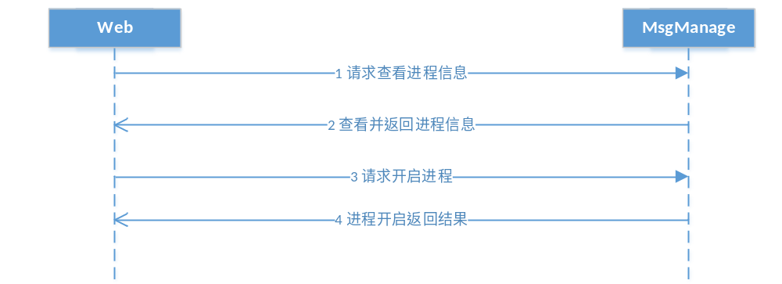

消息接口

进程名命名

MTS, MDS, RsyncServer, IndexServer, ProxyFileServer,
VMServer, Agent, Tomcat, Unabackup

查询进程状态消息

<!-- 查询进程状态，消息名称：cpst.process.query，localId：cpst -->

<!-- 请求消息 -->
<query>
</query>

<!-- 响应消息 -->
<query>
<!-- 查询进程 -->
<process>
<!-- 进程名 -->
<name>MTS</name>
<!-- 进程状态 -->
<state>running</state>
</process>

......

<!-- 查询进程 -->
<process>
<!-- 进程名 -->
<name>MDS</name>

<!-- 进程状态 -->
<state>running</state>
</process>
</query>

操作进程状态消息

<!-- 操作进程状态，消息名称：cpst.process.oper，localId：cpst -->

<!-- 请求消息 -->
<oper>
<!-- 操作进程 -->
<process>
<!-- 进程名 -->
<name>MTS</name>
<!-- 操作：1开启，2关闭，3重启 -->
<operator>1</operator>
</process>
</oper>

<!-- 响应消息 -->
<oper result="success/failure">
<!-- 结果描述，result=”failure”时有效 -->
<errdesc></errdesc>
</oper>

web接口

获取进程状态
GET /resource/system/cpst
Consume
Produce
请求
响应  2xx  (200) | [  {"name": "MTS","state": "running"},  {"name": "MDS","state": "running"},  {"name": "RsyncServer","state": "running"},  {"name": "IndexServer","state": "running"},  {"name": "ProxyFileServer","state": "running"},  {"name": "VMServer","state": "running"},  {"name": "Agent","state": "running"}  ]
5xx  500/503 | 服务端异常
4xx  405 | 请求异常

操作进程状态
PUT /resource/system/cpst
Consume
Produce | application/json
请求 | {  "name": "MTS",  "operator": "1"  }
响应成功
200
5xx  500/503 | 服务端异常
4xx  405 | 请求异常

界面设计

WEB界面

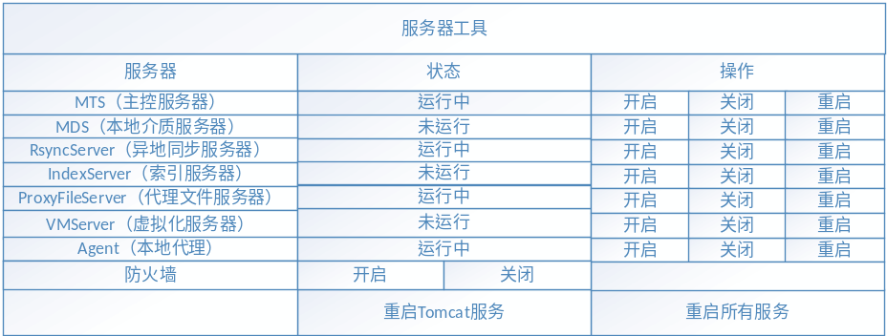

说明
1、服务器状态为运行中，置灰”开启”操作
2、服务器状态为未运行，置灰”关闭”、”重启”操作
3、点击”重启所有服务”时弹出警告，内容为”重启所有服务会导致当前正在运行的所有作业异常”，”重启完成后需要重新登录”。


- 点击”重启Tomcat”时弹出提示，内容为”重启完成后需要重新登录”。



系统单元设计

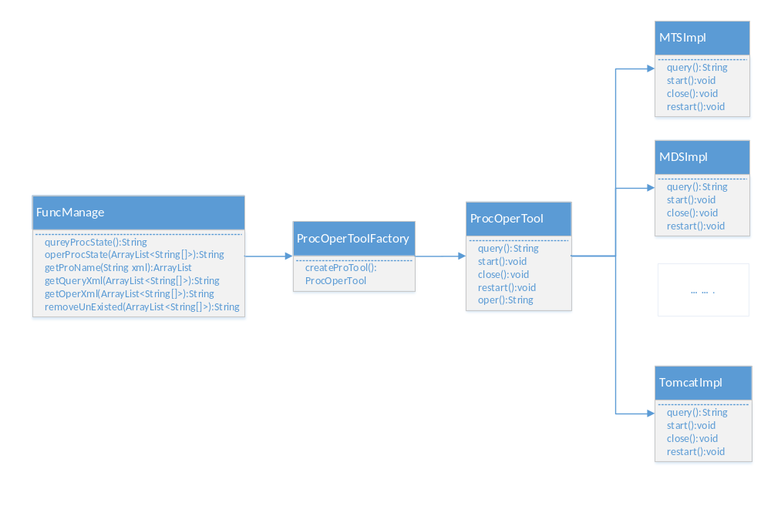

测试工具接口
1. query接口

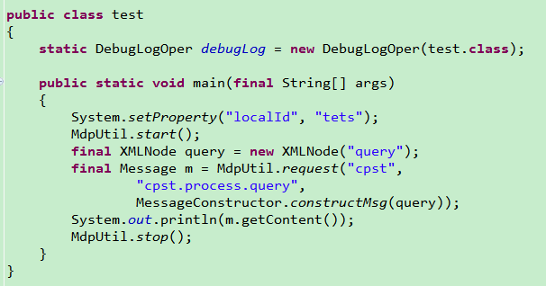

<query>
<process>
<name>MTS</name>
<state>running</state>
</process>
<process>
<name>MDS</name>
<state>running</state>
</process>
<process>
<name>RsyncServer</name>
<state>running</state>
</process>
<process>
<name>IndexServer</name>
<state>running</state>
</process>
<process>
<name>ProxyFileServer</name>
<state>running</state>
</process>
<process>
<name>VMServer</name>
<state>running</state>
</process>
<process>
<name>Agent</name>
<state>running</state>
</process>
</query>

- oper接口

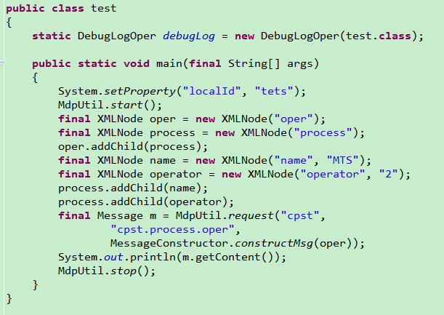
<oper result="success">

- 重新query

<query>
<process>
<name>MTS</name>
<state>stopping</state>
</process>
<process>
<name>MDS</name>
<state>running</state>
</process>
<process>
<name>RsyncServer</name>
<state>running</state>
</process>
<process>
<name>IndexServer</name>
<state>running</state>
</process>
<process>
<name>ProxyFileServer</name>
<state>running</state>
</process>
<process>
<name>VMServer</name>
<state>running</state>
</process>
<process>
<name>Agent</name>
<state>running</state>
</process>
</query>

测试web接口
- GET方式 /resource/system/cpst

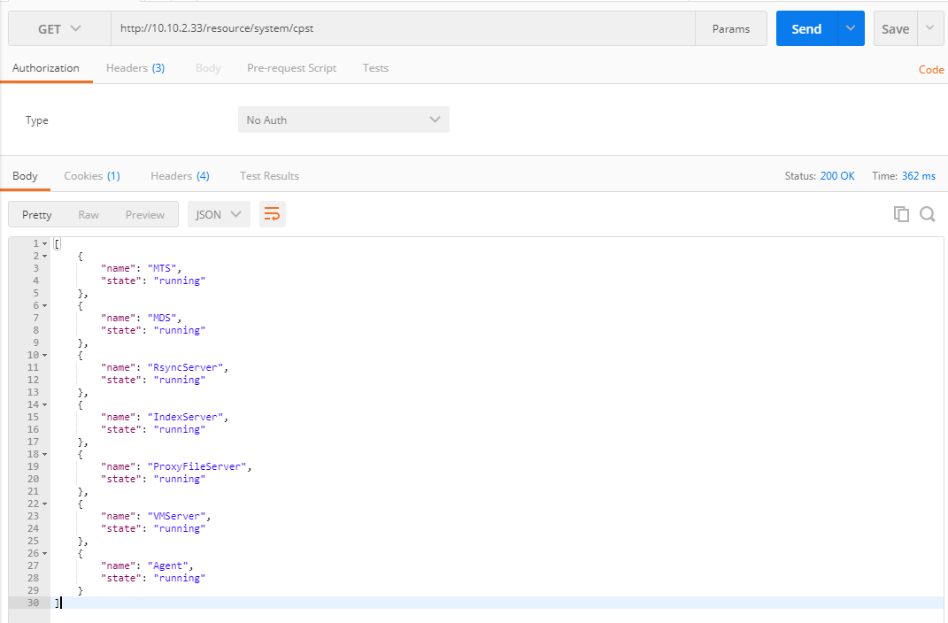

- PUT方式 /resource/system/cpst

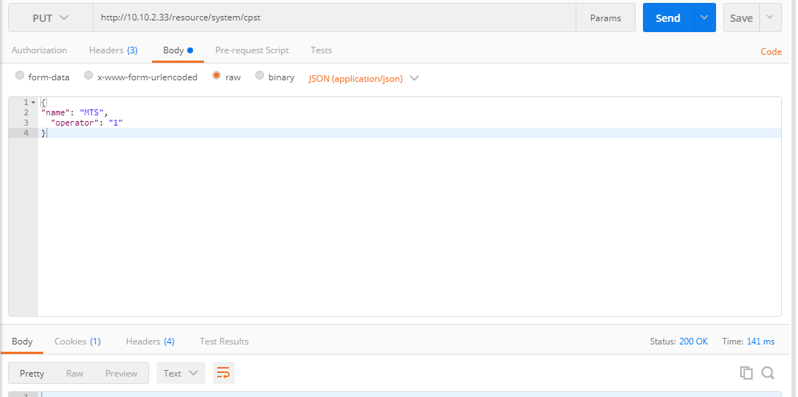

- 开发界面
